# Цепи постоянного тока

## Электрическая цепь. Основные понятия.

**Электрическая цепь** - система заряженных частиц и проводников с током, которые могут быть описаны такими интегральными понятиями, как *ток I*, *напряжение U*, *ЭДС E*, *мощность P* и *энергия W*, или их функциями времени: *током i(t)*, *напряжением u(t)*, *ЭДС e(t)*, *мощностью p(t)* и *энергией w(t)*.

**Узел** — участок цепи с пренебрежимо малым электрическим сопротивлением, в котором соединяются три (или более) ветви.

**Ветвь** – это участок **электрической цепи**, на котором сила тока не изменяется.

**Контур** – любой замкнутый путь, проходящий по одной или нескольким ветвям.

## ВАХ источника ЭДС, источника тока, резистора. ВАХ реального источника напряжения.

ВАХ ЭДС – горизонтальная прямая;

ВАХ идеального источника тока – вертикальная прямая;

ВАХ резистора – наклонная прямая из нуля, подчиняющаяся закону ома;

ВАХ реального источника напряжения – наклонная прямая, от ЭДС к нулю;

## Законы Кирхгофа. Расчёт цепей по законам Кирхгофа.

**Первый закон Кирхгофа** формулируется для узла электрической цепи: алгебраическая сумма токов ветвей, сходящихся в узле электрической цепи, равна нулю. При этом подходящие к узлу токи записываются с одним знаком, отходящие - с другим.

**Второй закон Кирхгофа** формулируется для контура электрической цепи: алгебраическая сумма падений напряжений на участках контура равна алгебраической сумме ЭДС того же контура. При этом, если направление ЭДС совпадает с направлением обхода контура, то она берется со знаком „плюс", если не совпадает - со знаком „минус”. Падение напряжения на элементе берется со знаком „плюс", если направление тока в элементе совпадает с направлением обхода, если не совпадает - со знаком „минус".

#### Расчёт цепей по законам Кирхгофа.

Число линейно независимых уравнений, составляемых по первому закону Кирхгофа, на единицу меньше числа узлов схемы.

Уравнения по второму закону Кирхгофа составляются для независимых контуров - контуров, отличающихся друг от друга хотя бы одной новой ветвью.

## Метод двух узлов.

**Метод двух узлов** — метод расчета электрических цепей, в котором за искомое (с его помощью определяют затем и токи ветвей) принимают напряжение между двумя узлами схемы.

Часто встречаются схемы, содержащие всего два узла. Наиболее рациональным методом расчета токов в них является метод двух узлов.

Формула для расчета напряжения между двумя узлами:{\displaystyle U\_{ab}={{\Sigma E\_{k}g\_{k}} \over {\Sigma g\_{k}}}}

где  — напряжение источника ЭДС k-той ветви, а  — проводимость k-той ветви.

## Элементы электрических цепей: резисторы, катушки и конденсаторы. Их поведение в цепях постоянного тока.

**Элементы электрической цепи** - её составные части, обладающие следующими важными свойствами (одним или несколькими):

---генерация энергии или преобразование других видов энергии в электрическую;

---рассеивание энергии (R, L,C);

---накопление энергии в магнитном поле(L);

---накопление энергии в электрическом поле(C).

Например, источник ЭДС генерирует энергию, конденсатор накапливает энергию в электрическом поле, а катушка, во-первых, рассеивает энергию (как обычный провод, обладающий сопротивлением и выделяющий тепло при прохождении по нему тока), а во-вторых, накапливает энергию в магнитном поле.

**Классификация элементов электрической цепи:**

---*линейные* (с постоянными параметрами) и *нелинейные* (с параметрами, зависящими от токов и напряжений) элементы;

---*параметрические* (зависящие от времени) и *время-инвариантные* (не зависящие от времени) элементы;

--- *элементы со сосредоточенными параметрами* (ток в любой точке цепи одинаков) и *элементы с распределёнными параметрами* (ток зависит от координаты - точки цепи).

## Законы Ома и Кирхгофа в цепях постоянного тока.

**Закон Ома:** сила тока прямо пропорциональна напряжению и обратно пропорциональна сопротивлению.

**Резистор:**  
или 





**Катушки:**





**Конденсаторы:**





## Активные и пассивные двухполюсники. Условие передачи максимальной мощности от активного двухполюсника к нагрузке.

**Двухполюсник** - любой элемент цепи, содержащий два зажима.

Двухполюсники:

---*активные* - содержат нескомпенсированные источники энергии:

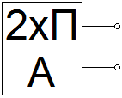

---*пассивные* - не содержат источников энергии или содержат, но скомпенсированные:

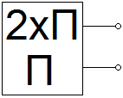

*Пассивные двухполюсники* - двухполюсники, для которых выполняется следующее:

.

#### Условие передачи максимальной мощности от активного двухполюсника к нагрузке.

https://studfile.net/html/1334/288/html_cwiD0wxXV1.6MFA/img-285Hzz.png

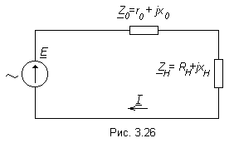Рассмотрим схему (рис. 3.26), содержащую источник энергии с Э.Д.С. https://studfile.net/html/1334/288/html_cwiD0wxXV1.6MFA/img-foAClw.png, внутренним сопротивлениемhttps://studfile.net/html/1334/288/html_cwiD0wxXV1.6MFA/img-wjBxtd.pngи сопротивлением нагрузкиhttps://studfile.net/html/1334/288/html_cwiD0wxXV1.6MFA/img-mgcDf9.png. Определим сопротивление подключенной нагрузки, при котором передаваемая ей активная мощность будет иметь максимальное значение.

Мощность приёмника https://studfile.net/html/1334/288/html_cwiD0wxXV1.6MFA/img-TELDVm.png:

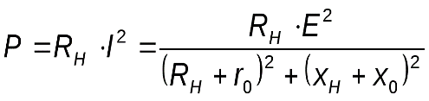.

Из этого выражения очевидно, что мощность достигает наибольшего значения при https://studfile.net/html/1334/288/html_cwiD0wxXV1.6MFA/img-DHS0_y.png. В этом случае:

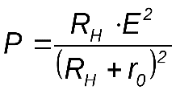.

Теперь максимальное значение мощности соответствует некоторому определённому значению https://studfile.net/html/1334/288/html_cwiD0wxXV1.6MFA/img-nREwIY.png. Чтобы определить это значение сопротивления, найдём первую производную от мощностиhttps://studfile.net/html/1334/288/html_cwiD0wxXV1.6MFA/img-8jgVM2.pngпоhttps://studfile.net/html/1334/288/html_cwiD0wxXV1.6MFA/img-W74v_i.pngи приравняем её к нулю:

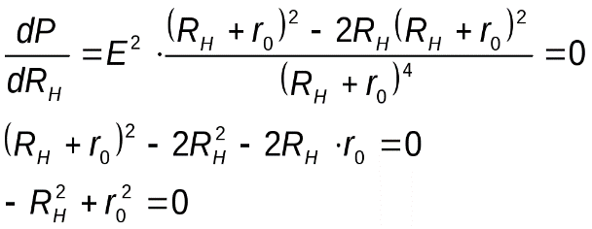

Откуда https://studfile.net/html/1334/288/html_cwiD0wxXV1.6MFA/img-285Hzz.png. При таком соотношении сопротивлений источника и приёмника мощность нагрузки будет максимальной.

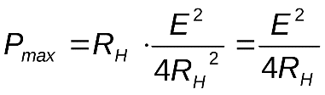.

## Принцип суперпозиции. Метод наложения.

Для линейных электрических цепей постоянного тока с источниками ЭДС, тока и резистивными элементами согласно принципу наложения ток в любой ветви равен алгебраической сумме токов в этой ветви (частичных токов) при действии каждого источника в отдельности. Остальные источники заменяются элементами с сопротивлениями, равными внутренним сопротивлениям соответствующих источников. Принцип наложения справедлив и для напряжения.

Данный метод основан на принципе наложения (суперпозиции), который формулируется следующим образом: ток в k – й ветви линейной электрической цепи равен алгебраической сумме токов, вызываемых каждым из источников в отдельности.

## Метод контурных токов.

В данном методе расчета полагают, что в каждом контуре протекает свой контурный ток. Контурные токи и принимают за неизвестные, находят их, и уже затем через контурные токи определяют токи в ветвях. Чтобы сократить количество неизвестных, источник тока включают в контур, но только в один. Ток данного контура считают известным и равным току источника. Если в схеме несколько источников тока, количество неизвестных можно существенно сократить, включая источники в разные контуры. В таких схемах применение этого метода наиболее рационально. Число неизвестных в данном методе равно количеству уравнений, которые необходимо было бы составить по второму закону Кирхгофа для данной схемы. Уравнения составляют только для контуров, не содержащих источников тока.

**Алгоритм расчета цепи методом контурных токов.**

1. Определяем общее число ветвей p\*
2. Определяем число ветвей с источниками тока pит.
3. Определяем число ветвей с неизвестными токами p\*-pит
4. Определяем число контуров, необходимое и достаточное для определения всех неизвестных токов m= p\*-(q-1).
5. Произвольно наносим на схему номера и направления неизвестных токов.
6. Обозначаем на схеме контура и выбираем направления их обхода. Необходимо, чтобы каждая ветвь входила хотя бы в один из обозначаемых контуров. При этом ветви с источниками тока обязательно включаем, но каждую в свой контур. Токи данных контуров считаем известными и равными токам источников – таким образом, число неизвестных сокращается.
7. Записываем выражения для токов в ветвях через контурные токи. Контурные токи в ветвях, не являющихся смежными, и будут истинными токами. Для ветвей, входящих в несколько контуров (смежных ветвей) истинный ток будет являться суммой либо разностью контурных токов данных контуров. При этом те контурные токи, которые совпадают по направлению с током в ветви, берем со знаком плюс, а те, направления которых противоположны – со знаком минус. Определяем собственные сопротивления контуров как сумму всех сопротивлений, входящих в контур (только для контуров без источников тока). Эти сопротивления обозначаются двойным повторяющимся индексом: и т.д.
8. Определяем сопротивления смежных ветвей и их знаки: плюс – если контурные токи сонаправлены в данной ветви, и минус, если их направления встречны. Эти сопротивления обозначаются двойным индексом, цифры которого указывают номера смежных контуров и т.д.
9. Аналогично определяем сопротивления ветвей, являющихся смежными с контурами, содержащими источники тока.
10. Определяем суммарную ЭДС контура (также обозначается двойным повторяющимся индексом - и т.д.). Это алгебраическая сумма ЭДС, входящих в данный контур, причем со знаком плюс берут те ЭДС, направления которых совпадают с выбранным направлением обхода, и наоборот, со знаком минус те, что направлены встречно.
11. Записываем систему уравнений по форме, приведенной ниже:
12. Решаем данную систему относительно контурных токов.
13. Определяем токи в ветвях, подставляя контурные токи в выражения п. 7
14. Метод узловых потенциалов.

Основан на применении з-на Кирхгофа и з-на Ома;

В методе: неизвестные – потенциалы узлов семы;

Пусть потенциал одного из узлов (заземлено), такое допущение не изменяет условий задачи, т.к. ток каждой ветви зависит \_ не от абсолютных значений потенциалов узлов, к которым присоединена ветвь, \_ а от разности потенциалов зажимах ветви.

* + - 1. Составляем уравнения по первому закону Кирхгофа
      2. Составляем уравнения по закону Ома для каждой ветви
      3. Если в цепи есть источник тока, то он учитывается в правой части уравнения
      4. Находим потенциалы узлов

## Эквивалентное преобразование треугольника сопротивлений в «звезду» и наоборот.

Преобразование должно быть эквивалентно по отношению к внешней цепи, т.е. должны остаться теми же .

*Звезда*

I з-н Кирхгофа:

;

*Треугольник*

*Приравняем контур при :*

*При :*

*;*

*; ; ;*

*; ;*

## Мощности в цепях постоянного тока. Баланс мощности.

Мощность Р электрического тока равна:

Описание: zakoni_postoyannogo_toka_renamed_10796.jpg

Баланс мощностей является следствием закона сохранения энергии и может служить критерием правильности расчета электрической цепи.

а) Постоянный ток

Для любой цепи постоянного тока выполняется соотношение:

|  |  |
| --- | --- |
| Описание: http://www.toehelp.ru/theory/toe/lecture07/image124-3.gif | (14) |

Это уравнение представляет собой математическую форму записи баланса мощностей: суммарная мощность, генерируемая источниками электрической энергии, равна суммарной мощности, потребляемой в цепи.

Следует указать, что в левой части (14) слагаемые имеют знак “+”, поскольку активная мощность рассеивается на резисторах. В правой части (14) сумма слагаемых больше нуля, но отдельные члены здесь могут иметь знак “-”, что говорит о том, что соответствующие источники работают в режиме потребителей энергии (например, заряд аккумулятора).

## Метод эквивалентного генератора.

Метод позволяет вычислить ток только в одной ветви. Поэтому расчет повторяется столько раз, сколько ветвей с неизвестными токами содержит схема. По отношению к рассчитываемой ветви двухполюсник при расчете может быть заменен эквивалентным генератором, ЭДС которого равна напряжению холостого хода на зажимах этой ветви, а внутреннее сопротивление равно входному сопротивлению двухполюсника. Мысленно заключим всю схему, кроме рассчитываемой ветви, в прямоугольник. Эта часть схемы и есть эквивалентный генератор (см. рис. 117, рассчитываемая ветвь). Тогда ток в рассчитываемой ветви можно найти по закону Ома: Знак здесь зависит от направления ЭДС в рассчитываемой ветви.

**Алгоритм расчета цепи методом эквивалентного генератора.**

1. Ветвь, выбранная для расчета, удаляется из схемы. Узлы, к которым она присоединялась, обозначают буквами m и n. Оставшаяся часть схемы и будет представлять собой эквивалентный генератор с эквивалентной ЭДС и сопротивлением. Чтобы определить ток в искомой ветви, необходимо рассчитать эти два параметра.
2. Определяем эквивалентное сопротивление генератора. Для этого источники ЭДС закорачиваются (заменяются на отрезок провода, причем их внутреннее сопротивление остается в схеме), а ветви с источниками тока обрываются. Затем производится расчет входного сопротивления оставшейся схемы относительно зажимов m и n.
3. Чтобы рассчитать эквивалентную ЭДС генератора, необходимо выбрать путь от точки m до точки n, миновав при этом ветви с источниками тока. На этом пути обозначить все падения напряжения и, рассчитав их, сложить.
4. Зная сопротивление генератора и его эквивалентную ЭДС, определяем неизвестный ток.

## Преобразование реального источника ЭДС в реальный источник тока и наоборот.

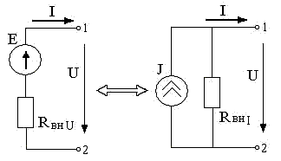

Для источника ЭДС:

Для источника тока:

## Метод эквивалентных преобразований.

# Цепи синусоидального тока

## Переменный синусоидальный ток. Действующие значения тока и напряжения.

Синусоидальный ток представляет собой ток, изменяющийся во времени по синусоидальному закону:

Максимальное значение функции называют амплитудой. Амплитуду тока обозначают . Период T– это время, за которое совершается одно полное колебание.

Частота равна числу колебаний в 1 с (единица частоты *f* - герц (Гц) или )

Угловая частота(единица угловой частоты – рад/с или )

Аргумент синуса, т.е. , называют фазой. Фаза характеризует состояние колебания в данный момент времени *t*.

Любая синусоидально изменяющаяся функция определяется тремя величинами: амплитудой, угловой частотой и начальной фазой.

Действующее значение синусоидального тока численно равно значению такого постоянного тока, который за время, равное периоду синусоидального тока, выделяет такое же количество теплоты, что и синусоидальный ток.

Действующее значение тока

Аналогично,

Количество теплоты, выделенное за один период синусоидальным током,

Выделенная за то же время постоянным током теплота равна

Приравняем их:

## Синусоидальный ток в сопротивлении в комплексной форме

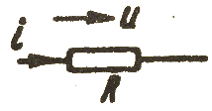Зависимость напряжения на нем от протекающего по нему тока

Положительные направления и совпадают.

Если ток переменный: ,

То

## Синусоидальный ток в индуктивности в комплексной форме.

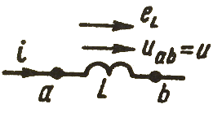Индуктивный элемент характеризуется индуктивностью где – потокосцепление (магнитный поток).

Если ,  
то ЭДС самоиндукции

Учтем, что

Величина называется индуктивным сопротивлением.

## Синусоидальный ток в емкости в комплексной форме.

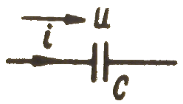Конденсатор характеризуется емкостью ,

Пусть напряжение на конденсаторе

Тогда

Величина называется емкостным сопротивлением.

## Синусоидальный ток в R,L,C ветви в комплексной форме. Треугольник напряжений, треугольник сопротивлений.

**Полное комплексное сопротивление.**

Умножение на дает поворот вектора на в направлении опережения,  
на – поворот на в направлении отставания.

Тогда можно записать закон Ома в комплексном виде:

- комплексное значение тока

- комплексное значение ЭДС

#### **Треугольник напряжений, треугольник сопротивлений.**

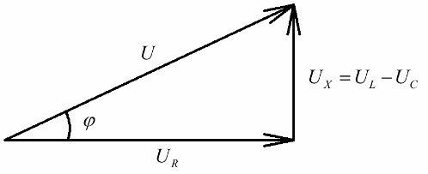 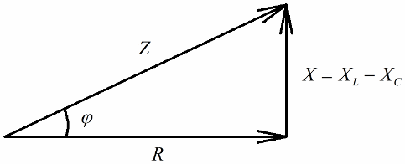

## Символический метод расчета электрических цепей синусоидального тока.

**Закон Ома для участка цепи в комплексной форме**

**Первый закон Кирхгофа в комплексной форме**

**Второй закон Кирхгофа в комплексной форме**

## Изображение сигналов синусоидального тока векторами и комплексными числами.

Из курса математики известна формула Эйлера:

Комплексное число изображают на комплексной плоскости вектором, численно равным единице и составляющим угол α с осью вещественных значений (осью + 1). Угол α, отсчитываем против часовой стрелки от оси +1.

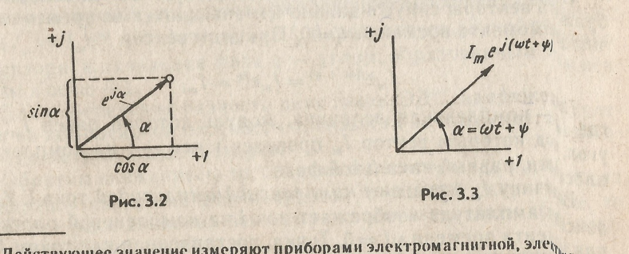

Модуль функции

Проекция функции на ось +1 равна , а на ось +j равна Если вместо функции взять функцию , то

На комплексной плоскости эта функция, так же как и функция изображаётся под углом α к оси. +1, но длина вектора будет в раз больше.

Угол αможет быть любым. Положим, что α =ωt+ψ, т.е. угол α изменяется прямо пропорционально времени. Тогда:

Слагаемое представляет собой действительную часть (Re) выражения, а функция есть коэффициент при мнимой части (Im) выражения .

Таким образом, синусоидально изменяющийся ток можно представить какили, что то же самое, как проекцию вращающегося вектора на ось j+.

С целью единообразия принято на комплексной плоскости изображать векторы синусоидально изменяющихся во времени величин для момента ωt=0. При этом вектор

где -комплексная величина, модуль которой равен ; -угол, под которым вектор проведен к оси +1 на комплексной плоскости, равный начальной фазе.

Величину называют ***комплексной амплитудой*** тока i.

## Векторные диаграммы токов и напряжений для цепей переменного тока.

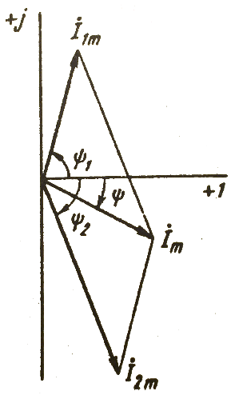Необходимо сложить два тока одинаковой частоты:

Изобразим на комплексной плоскости эти токи

Сумма этих векторов даст комплексное значение  
суммарного тока .

Амплитуда определяется длиной суммарного вектора.

Начальная фаза – углом, образованным этим вектором с осью .

Векторная диаграмма

|  |  |  |
| --- | --- | --- |
| для резистора  Описание: W:\TEMPORARY\hard\et\Rd.png | для индуктивности  Описание: W:\TEMPORARY\hard\et\Ld.png | для конденсатора  Описание: W:\TEMPORARY\hard\et\Cd.png |

## Мощности в цепях синусоидального тока: активная и реактивная мощности. Физическая сущность.

Мгновенная мощность:

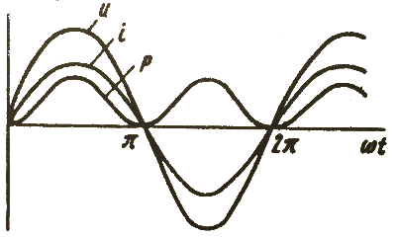**Резистор.**

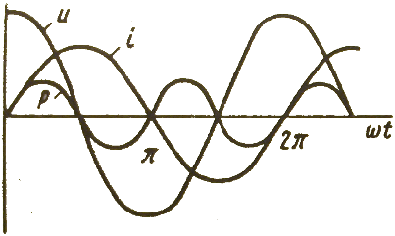**Индуктивность.**

**Конденсатор.**

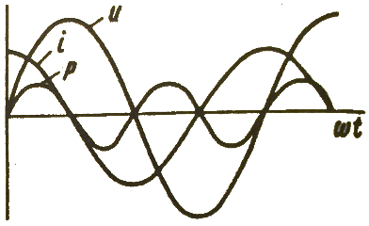

## Баланс мощности в цепях синусоидального тока.

Пусть в цепи *n* узлов, тогда по первому закону Кирхгофа в комплексной форме:

,

Умножим теперь каждое из полученных для сопряженных величин уравнение на комплекс потенциала соответствующего узла, получим:



Учтем, что , тогда после сложения уравнений получим:

  .

Мы получили запись для комплексных мощностей, причем сумма комплексных мощностей во всех ветвях равна нулю, значит у нас есть как положительные члены (источники), так и отрицательные (потребители), т.е.

  .

,

.

## Резонанс токов. Зависимости для параллельной RLC-цепи.

Уже говорили о том, что для проводимости:



.

,

потому что отношение мнимой к действительной части сопротивления дает нам угол сдвига фаз между током и напряжением. Для проводимости отношение действительной и мнимой части даст нам угол сдвига фаз между напряжением и током. Чтобы получить угол сдвига фаз между током и напряжением, нужно поменять знак. Тогда если мы хотим, чтобы для входных тока и напряжения совпадал угол сдвига фаз, то

  .

Мы получили две совпадающие резонансные частоты для параллельного и последовательного контура. Это ни о чем не говорит! Резонансная частота может быть любой для конкретной задачи. Ее нужно определять из условия совпадения тока и напряжения по фазе! Т.е. мнимое значение либо сопротивления, либо проводимости есть ноль.

   - волновая проводимость.

Добротность контура – это отношение тока, протекающий через реактивный элемент, к току, протекающему через активный элемент:

.

Т.е. добротность контура равна отношению волновой проводимости и активной проводимости.

## Частотные характеристики цепей синусоидального тока.

Под частотными свойствами понимается зависимость от частоты следующих характеристик:

















, , , , , , , , (могут быть , , ).

Причем зависимость от частоты величин

, , 

и графики этих зависимостей называются *резонансными кривыми*.

.

.

,

у этой функции два полюса: ноль и бесконечность, и один ноль: . При асимптота - , при  асимптота - .



Очевидно, эта функция начинается (при) и заканчивается (при ) в бесконечности. В точке  значение , т.е. .

.

Построим зависимость . В наших терминах,

.









Поскольку зависимость  начинается и оканчивается в бесконечности, функция  будет начинаться и оканчиваться в нуле и будет иметь максимум .

Рассмотрим зависимость . Имеем:

.

Рассмотрим два случая:

1.  - контур без потерь, тогда







,

т.е. функция будет иметь 2 нуля и один полюс .







1. , тогда

.

Пунктиром на графике изобразим асимптоты – предельный случай, рассмотренный ранее. Очевидно, функция начинается и оканчивается в нуле. В точке резонанса , т.е. . В итоге получаем график, изображенный справа.

Замечание: Для цепей без потерь  - всегда.

Действительно, для нашей цепи имеем:

.

Возвращаемся к частотным характеристикам.











.

Поскольку  начинается в , оканчивается в ,  будет меняться от  до . В точке резонанса значение функции = 0. Посмотрим теперь значения асимптот для нашей зависимости. Если ,  - чисто емкостной характер, ток не протекает, т.е. функция начинается из.  - асимптота, поскольку это значение достигается на . Отметим, что чем выше добротность контура, тем резонансная кривая будет круче.











Рассмотрим предельный случай:  - цепь без потерь. Тогда до частоты резонанса у нас будет емкостное сопротивление, в точке резонанса – скачок до.

Предполагается, что входное напряжение поддерживается постоянным и не зависит от частоты, тогда



















.

В числителе постоянная величина, характеристику для уже получили, тогда получим зависимость . Эта зависимость начинается и оканчивается в нуле и имеет максимум при .

## Резонанс напряжений. Зависимости в последовательной RLC-цепи.



Модуль тока:

.

Сдвиг фаз между током и напряжением:

.

Исходя из общего определения резонанса, получаем, что для точки резонанса должно быть .

Это достигается в том случае, когда

  .

Из этой формулы можно найти резонансную частоту, а еще можно сказать о том, как достигнуть точку резонанса:

1 способ: меняя частоту;

2 способ: меняя индуктивность цепи;

3 способ: меняя емкость цепи;

Посмотрим теперь, как соотносятся реактивные сопротивления:

  ,

последний корень называется *волновым* или *характеристическим* сопротивлением. Посмотрим на физический смысл волнового сопротивления. Для напряжения на индуктивности  имеем:

   - *добротность контура*.

Добротность контура показывает, во сколько раз напряжение на реактивном элементе больше напряжения на активном элементе.

Существует еще одна величина, определяющая характеристики последовательного контура:

 - затухание контура.

## Идеальный трансформатор. Трансформация тока, напряжения, сопротивления.

**Идеальный трансформатор** – это трансформатор, у которого при любых сопротивлениях нагрузки отношение первичного и вторичного комплексных напряжений и отношение вторичного и первичного комплексных токов равны друг другу и равны постоянному действительному числу:  
  
https://www.websor.ru/images/p549_0_00_01.png  
  
Это число n называется **коэффициентом трансформации** идеального трансформатора.

**Свойства идеального трансформатора:**

https://www.websor.ru/images/p549_0_00_03.png

https://www.websor.ru/images/p549_0_00_07.png

https://www.websor.ru/images/p549_0_00_010.png

## Собственная и взаимная индуктивности.







вход

выход

\*

\*









Рис.1. Две катушки магнитосвязаны частью общего магнитного потока

Здесь звезды -\* \* имеют одноименные зажимы.

; 

Коэффициент взаимной индукции: ; , где - коэффициент связи, лежащий в диапазоне :

* если , то имеем дело с несвязанными индуктивностями;
* если  (полная связка), то имеем дело с идеальным трансформатором.

Если входной и выходной токи втекают или вытекают из одноименных зажимов, то имеем дело с согласным включением. Иначе – встречное включение (на рисунках ниже  - входной ток,  - выходной ток). Т.е. если сначала и входной, и выходной токи сначала проходят зажим, а затем заходят в катушку (сначала оба проходят катушку, а потом оба входят в зажим), то речь идет о *согласном включении*. В противном случае (один из токов втекает в зажим, а потом идет в катушку, а другой, наоборот, сначала проходит катушку, а потом – в зажим), то имеем дело со *встречным включением*.

Согласное Встречное



\*

\*





\*



\*



\*

\*



или

Рис.2. Согласное и встречное включение магнито связанных катушки индуктивности

При согласном включении слагаемое со взаимной индуктивностью имеет тот же знак, что и слагаемое с собственной индуктивностью (а знак перед этим слагаемым зависит от условного направления тока в данной индуктивности). При встречном включении – наоборот, знаки противоположны.

## Эквивалентное сопротивление параллельного контура.

При анализе цепи часто ее преобразуют в эквивалентную параллельную RLC-цепь. В этом случае, заменяя сопротивления проводимостями, мы упрощаем анализ и получаем формулы идентичные формулам последовательного контура. Многие радиолюбители полагают, что последовательные RL и RC просто преобразуются в параллельное R. Это не так: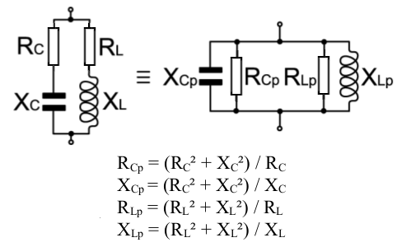

Как видим активные сопротивления и реактивности при таком преобразовании «перепутались», поэтому для наглядности проведем анализ без использования проводимостей, прямо по исходной схеме. Входное сопротивление двухполюсника получается следующим:входное сопротивление параллельного контура

Активная и реактивная (мнимая) составляющие: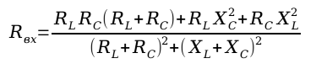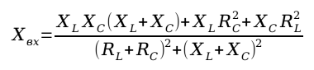

## Условие передачи максимальной мощности в цепях синусоидального тока.

Представим источник энергии с ЭДС *Е* и внутренним сопротивлением https://www.websor.ru/images/p316_0_00_01.png схемой замещения. Выясним, каково должно быть сопротивление *Z=*r *+ jx* приемника, чтобы передаваемая ему активная мощность была максимальной.  
Мощность приемника  
https://www.websor.ru/images/p316_0_00_03.png  
Очевидно, что при любом *r* мощность достигает наибольшего значения при https://www.websor.ru/images/p316_0_00_04.png. В этом случае  
  
https://www.websor.ru/images/p316_0_00_05.png  
  
Взяв от полученного выражения производную по *r* и приравняв ее нулю, найдем, что *Р* имеет наибольшее значение при https://www.websor.ru/images/p316_0_00_06.png.  
Таким образом, приемник получает от источника наибольшую активную мощность, если его комплексное сопротивление является сопряженным с комплексным внутренним сопротивлением источника:  
https://www.websor.ru/images/p316_0_00_07.png  
При этом условии  
https://www.websor.ru/images/p316_0_00_08.png

## Коэффициент мощности и его увеличение в цепях синусоидального тока.

**Коэффициент мощности** – это отношение активной мощности к полной.

**Коэффициент мощности** повышается за счет снижения реактивного сопротивления, то есть при Q=0, коэффициент мощности будет максимальным.

## Условие резонанса и добротность последовательной RLC- цепи.

Рассмотрим цепь, состоящую из последовательно соединенных резистора, конденсатора и катушки индуктивности.

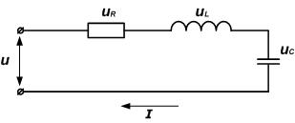

Напряжение на зажимах цепи  или

Ток в цепи , тогда напряжение

Сдвиг фаз RLС-цепи можно определить по формуле

При будет наблюдаться резонанс.

**Добротность Q** последовательной RLC-цепи — параметр, который используется для характеристики электрических резонансных цепей и устройств, а также механических резонаторов. Чем выше сопротивление цепи, тем больше потерь и тем выше затухание в RLC-цепях и ниже их добротность.

## Характеристическое сопротивление при резонансе напряжения.

При резонансе напряжений реактивные сопротивления на катушке и конденсаторе равны

# Трёхфазные цепи

## Трехфазные цепи. Основные понятия.

**Трехфазной цепью** называется совокупность трех цепей, в которых ЭДС источников энергии имеют одинаковую частоту, но сдвинуты между собой по фазе на 120º.

## Способы соединения фаз источника и нагрузки.

При соединении фаз обмотки генератора (или трансформатора) звездой их концы X, Y и Z соединяют в одну общую точку N, называемую нейтральной точкой (или нейтралью) (рис. 3.6). Концы фаз приемников (Za, Zb, Zc) также соединяют в одну точку n. Такое соединение называется соединение звезда.

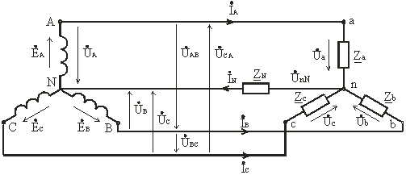

Рис. 3.6

Провода A-a, B-b и C-c, соединяющие начала фаз генератора и приемника, называются линейными, провод N-n, соединяющий точку N генератора с точкой n приемника, – нейтральным.

Трехфазная цепь с нейтральным проводом будет четырехпроводной, без нейтрального провода – трехпроводной.

При соединении источника питания треугольником (рис. 3.12) конец X одной фазы соединяется с началом В второй фазы, конец Y второй фазы – с началом С третьей фазы, конец третьей фазы Z – c началом первой фазы А. Начала А, В и С фаз подключаются с помощью трех проводов к приемникам.

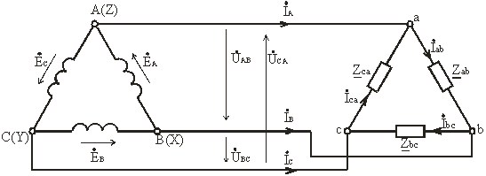

Рис. 3.12

Соединение фаз источника в замкнутый треугольник возможно при симметричной системе ЭДС, так как

ĖA + ĖB + ĖC = 0.

## Расчет трехфазных цепей. Соединение звездой. Соединение треугольником.

#### Расчет цепи соединенной треугольником

#### Расчет цепи соединенной звездой

Определяем напряжение между нейтральными точками приемника и источника питания:

Определяем напряжения на зажимах фаз приемника:

## Расчет мощности в трехфазных цепях.

Любую схему соединения нагрузки трехфазной цепи можно путем преобразований привести к эквивалентной схеме соединения «звездой».

При симметричной нагрузке согласно , следовательно

, тогда

Аналогично выражается реактивная мощность цепи

При симметричной нагрузке

Полная мощность трехфазной цепи

## Измерение мощности в трехфазных цепях.

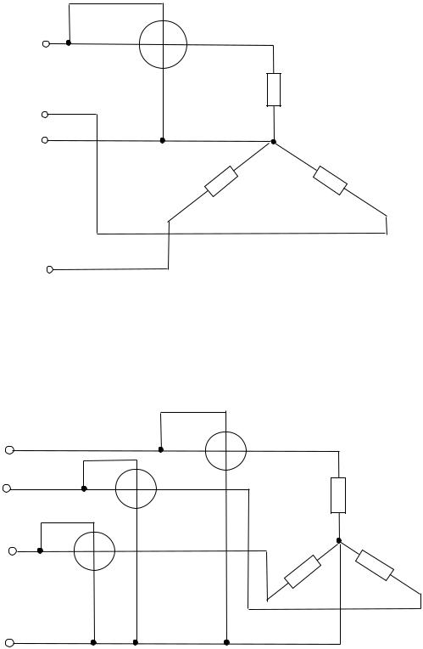При симметричной нагрузке в четырехпроводной цепи активную мощность можно измерить одним ваттметром

При несимметричной нагрузке мощность трехфазной цепи можно измерить тремя ваттметрами



В трехпроводных трехфазных цепях при симметричной и несимметричной нагрузках широко применяют схему измерения мощности при помощи двух ваттметров

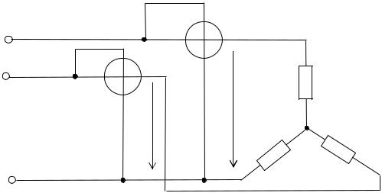

## Равномерная и неравномерная нагрузка в трёхфазной сети.

Нагрузка называется равномерной, если проводимости ветвей равны, т.е

# Периодические несинусоидальные сигналы

## Представление несинусоидальных сигналов в виде гармоник.

Периодическими несинусоидальными токами и напряжениями называются токи и напряжения, изменяющиеся во времени по периодическому несинусоидальному закону.

(постоянная составляющая функции)  
 (первая или основная гармоника)

## АЧХ и ФЧХ для последовательной RLC-цепи.

## Расчет линейных электрических цепей при несинусоидальном ЭДС.

1. Представляем входной сигнал как сумму гармоник
2. Для каждой гармоники делаем свой расчет цепи
3. Складываем получающиеся выходные значения токов для разных гармоник

До проведения расчета вынуждающие силы (ток, ЭДС) должны быть представлены рядом Фурье:  
Переменная величина x связана со временем t соотношением:

Период функции по xравен , а по времени – T.

Ряд Фурье:

- постоянная составляющая  
 - амплитуда синусной составляющей n-ой гармоники

- амплитуда косинусной составляющей n-ой гармоники

т.к.

;

Ряд Фурье в другой форме:

- амплитуда k-ой гармоники ряда Фурье.

Согласно принципу наложения, мгновенное значение тока любой ветви схемы равно Σ мгновенных значений токов отдельных гармоник. Аналогично для напряжений. Рачет производят для каждой из гармоник в отдельности.

## Децибелы. RC, LC фильтры высокой и низкой частоты.

**RC-фильтр – ФНЧ (low pass)**

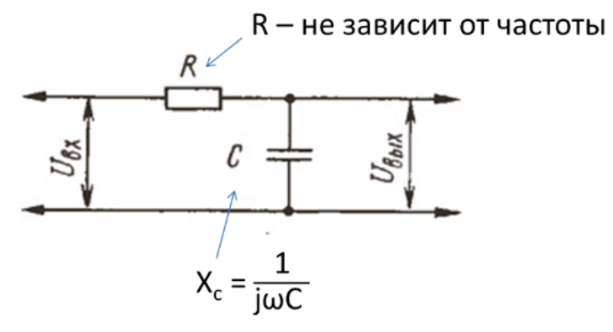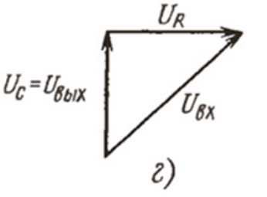

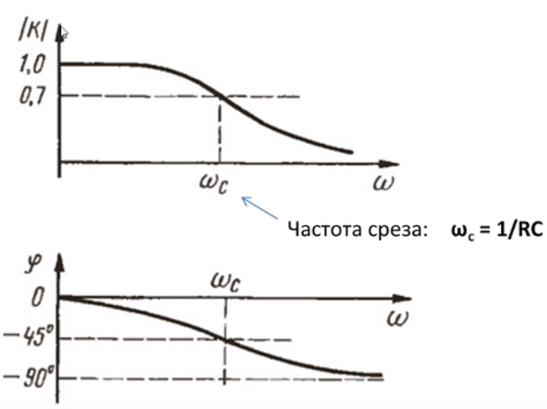

**RC-фильтр – ФВЧ (high pass)**

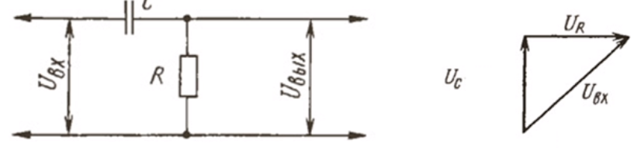

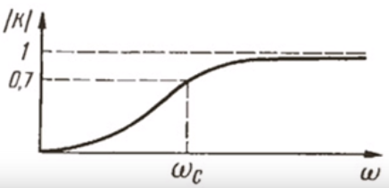

**LC-фильтр пропускающий (ФНЧ)**

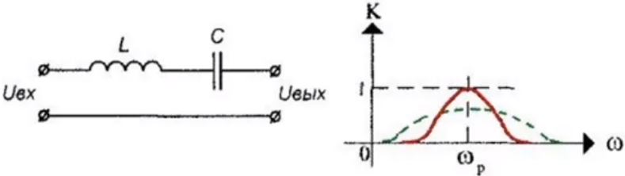

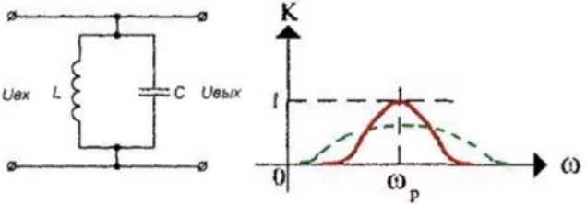

**LC-фильтр режекторный (ФНЧ)**

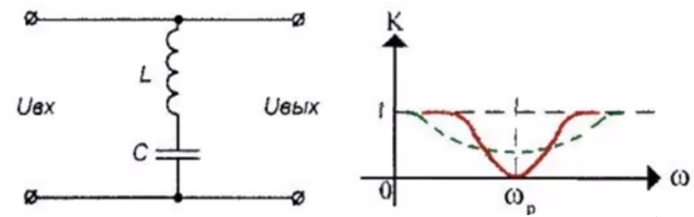

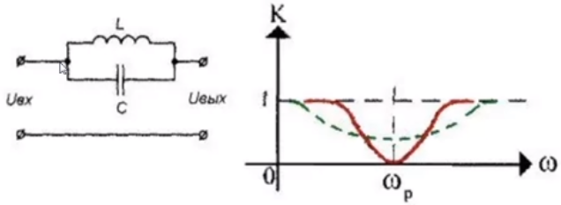

Фильтр высоких частот делается аналогично, C и L меняются местами

**Децибелы** –

# Переходные процессы

## Переходные процессы. Основные понятия.

Под переходными процессами понимают процессы перехода от одного режима электрической цепи к другому, чем - либо отличающегося от предыдущего: величиной амплитуды; фазы или частоты действующих в схеме напряжений; значениями параметров схемы вследствие изменения конфигурации цепи.

Переходные процессы в электрических цепях вызываются их, коммутацией. Коммутация — это процесс замыкания или размыкания рубильников, или выключателей.

Различают два типа коммутации, замыкание участка электрической цепи или размыкания.

Физические переходные процессы представляют собой процесс перехода от энергетического состояния докоммутационного режима, к энергетическому состоянию послекоммутационного режима.

Изучение переходных процессов позволяет учесть изменения (выбросы) напряжения и тока в электрической цепи при переходном процессе, и учесть их максимальное значение.

В электронике изучение переходных процессов позволяет учесть искривления (деформацию) формы по амплитуде частоте сигналов, проходящих через фильтры, усилители и другие радиотехнические устройства.

## Классический метод расчета переходных процессов. Законы коммутации.

Сформулируем 2 закона коммутации:  
1. ;  
В любой ветви с индуктивностью ток и магнитный поток в момент коммутации  
 сохраняют те значения, которые они имели до коммутации, и их изменения начинаются с этих значений, или иначе: ток на индуктивности скачком изменяться не может. Если допустить, что в момент коммутации ток изменяется скачком, то напряжение на индуктивностии в цепи не будет соблюдаться второй закон Кирхгофа.

2. ;  
В любой ветви с емкостью напряжение и заряд на емкости в момент коммутации сохраняют те значения, которые они имели до коммутации и их изменения начинаются с этих значений, или иначе: напряжение на емкости скачком изменяться не может, в противном случае , не будет соблюдаться второй закон Кирхгофа.

Запишем второй закон Кирхгофа для любого момента времени:  
 (1)  
Когда с переходным процессом можно не считаться наступает принудительный или установившийся режим, тогда уравнение (1) будет:  
 (2)  
(1)-(2):   
Свободным током назовем разность между токами, протекающим в переходных процессах и установившимся:

(3)

, т.к. принцип суперпозиции справедлив только для линейных цепей, то классический метод справедлив лишь в них.  
Свободный ток представляет собой решение однородного дифференциального уравнения (3) и для его нахождения составляется характеристическое уравнение.

## Расчет классическим методом переходных процессов в RL цепи первого порядка с источником постоянного тока.

Рассмотрим переходный процесс:



Исходное дифференциальное уравнение, описывающее процессы в цепи после коммутации

Источник постоянной ЭДС

*e(t) = E*

В соответствии с рассмотренной методикой для тока в цепи можно записать

Независимое начальное условие для данной цепи получаем с помощью первого закона коммутации из анализа докоммутационного режима (ключ разомкнут, цепь отключена от источника энергии – следовательно, имеем нулевое начальное условие):

i(0+) = i(0-) = 0

В установившемся режиме после коммутации имеем цепь постоянного тока. Сопротивление индуктивного элемента L постоянному току равно нулю, следовательно, установившаяся составляющая тока

Составим характеристическое уравнение:

Откуда корень и постоянная времени

Таким образом, общий вид свободной составляющей при од- ном корне характеристического уравнения

Для определения постоянной интегрирования А запишем значение свободной составляющей в начальный момент времени

Для момента времени t = 0+

И, следовательно

Откуда получаем постоянную интегрирующую А для свободной составляющей:

Окончательное выражение для свободной составляющей тока может быть записано в виде:

А напряжение на индуктивном элементе – выражением

## Расчет классическим методом переходных процессов в RC цепи первого порядка с источником постоянного тока.



При переводе ключа в положение 1 начинается процесс зарядки конденсатора. Этот процесс описывается дифференциальным уравнением

Следуя положениям классического метода, можно записать

Принужденная составляющая напряжения на конденсаторе равна напряжению источника

Cоставим характеристическое уравнение:

Откуда корень и постоянная времени цепи

Свободная составляющая напряжения имеет вид

Постоянная интегрирования

К моменту коммутации конденсатор может быть заряжен до некоторого напряжения

Тогда получим

В результате напряжение на конденсаторе в рассматриваемом переходном процессе описывается выражением

Соответственно, для зарядного тока можно записать

Качественный вид кривых , соответствующих полученному решению, представлен на рисунке 1.13. В зависимости от значения начального напряжения на конденсаторе возможны 4 кривых переходного процесса:

## Классический метод расчета переходных процессов. Подключение постоянного источника ЭДС к последовательной RLC-цепи.

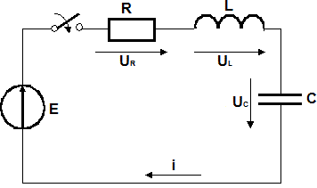

Рассмотрим цепь, состоящую из последовательно соединенных резистора, конденсатора и катушки индуктивности, подключенных к источнику постоянной ЭДС. Такую цепь будем называть RLC-цепью или цепью второго порядка.

Сумма всех напряжений в цепи равна сумме всех ЭДС:

Тогда

Решим это уравнение.

Составим характеристическое уравнение:

Рассмотрим случай, когда и – действительные и различные. Тогда переходный процесс в цепи будет иметь апериодический характер.

При этом сила тока в цепи зависит от времени по следующему закону:

Найдем постоянные и .

Теперь можно записать уравнение тока в цепи при переходном процессе:

Уравнение переходного процесса на резисторе:

Уравнение переходного процесса на индуктивности:

Уравнение переходного процесса на емкости:

Таким образом, переходный процесс в цепи второго порядка можно описать с помощью следующей системы уравнений:

## Виды переходных процессов в зависимости от качества и характера корней характеристического уравнения.

#### **Первый случай**

и – действительные и различные. Тогда переходный процесс в цепи будет иметь апериодический характер.

При этом сила тока в цепи зависит от времени по следующему закону:

Найдем постоянные и .

Теперь можно записать уравнение тока в цепи при переходном процессе:

Уравнение переходного процесса на резисторе:

Уравнение переходного процесса на индуктивности:

Уравнение переходного процесса на емкости:

#### **Второй случай**

и – действительные и равные

Тогда решение будет иметь вид

Найдем постоянные и .

Теперь можно записать уравнение тока в цепи при переходном процессе:

Уравнение переходного процесса на резисторе:

Уравнение переходного процесса на индуктивности:

Уравнение переходного процесса на емкости:

#### **Третий случай**

и – комплексные сопряженные числа

При этом сила тока в цепи зависит от времени по следующему закону:

Из начальных условий

В обоих случаях

## Операторный метод расчета переходных процессов. Законы Ома и Кирхгофа в операторном виде.

**Операторный метод** (преобразование Лапласа) — это метод расчёта [переходных процессов](https://ru.wikipedia.org/wiki/%D0%9F%D0%B5%D1%80%D0%B5%D1%85%D0%BE%D0%B4%D0%BD%D1%8B%D0%B5_%D0%BF%D1%80%D0%BE%D1%86%D0%B5%D1%81%D1%81%D1%8B_%D0%B2_%D1%8D%D0%BB%D0%B5%D0%BA%D1%82%D1%80%D0%B8%D1%87%D0%B5%D1%81%D0%BA%D0%B8%D1%85_%D1%86%D0%B5%D0%BF%D1%8F%D1%85) в электрических цепях, основанный на переносе расчёта переходного процесса из области функций действительной переменной (времени *t*) в область функций комплексного переменного (либо операторной переменной), в которой [дифференциальные уравнения](https://ru.wikipedia.org/wiki/%D0%94%D0%B8%D1%84%D1%84%D0%B5%D1%80%D0%B5%D0%BD%D1%86%D0%B8%D0%B0%D0%BB%D1%8C%D0%BD%D1%8B%D0%B5_%D1%83%D1%80%D0%B0%D0%B2%D0%BD%D0%B5%D0%BD%D0%B8%D1%8F) преобразуются в [алгебраические](https://ru.wikipedia.org/wiki/%D0%90%D0%BB%D0%B3%D0%B5%D0%B1%D1%80%D0%B0).

Закон Ома в операторной форме:

Первый закон Кирхгофа в операторной форме:

Второй закон Кирхгофа в операторной форме:

## Расчет переходных процессов в цепях второго порядка. Классический метод.

## Расчет переходных процессов операторным методом. Суть метода.

Последовательность расчёта операторным методом:

1. определяются [независимые начальные условия](https://ru.wikipedia.org/wiki/%D0%9D%D0%B5%D0%B7%D0%B0%D0%B2%D0%B8%D1%81%D0%B8%D0%BC%D1%8B%D0%B5_%D0%BD%D0%B0%D1%87%D0%B0%D0%BB%D1%8C%D0%BD%D1%8B%D0%B5_%D1%83%D1%81%D0%BB%D0%BE%D0%B2%D0%B8%D1%8F);
2. вычерчивается операторная схема замещения, при этом электрические сопротивления заменяются эквивалентными [операторными сопротивлениями](https://ru.wikipedia.org/wiki/%D0%9E%D0%BF%D0%B5%D1%80%D0%B0%D1%82%D0%BE%D1%80%D0%BD%D1%8B%D0%B5_%D1%81%D0%BE%D0%BF%D1%80%D0%BE%D1%82%D0%B8%D0%B2%D0%BB%D0%B5%D0%BD%D0%B8%D1%8F), источники тока и источники ЭДС заменяются соответствующими [операторными ЭДС](https://ru.wikipedia.org/w/index.php?title=%D0%9E%D0%BF%D0%B5%D1%80%D0%B0%D1%82%D0%BE%D1%80%D0%BD%D0%B0%D1%8F_%D0%AD%D0%94%D0%A1&action=edit&redlink=1), при этом следует учесть, что на месте реактивных сопротивлений помимо операторных сопротивлений появляются дополнительные операторные ЭДС;
3. находятся операторные функции токов и напряжений в цепи одним из [методов расчёта электрической цепи](https://ru.wikipedia.org/wiki/%D0%9C%D0%B5%D1%82%D0%BE%D0%B4%D1%8B_%D1%80%D0%B0%D1%81%D1%87%D1%91%D1%82%D0%B0_%D1%8D%D0%BB%D0%B5%D0%BA%D1%82%D1%80%D0%B8%D1%87%D0%B5%D1%81%D0%BA%D0%B8%D1%85_%D1%86%D0%B5%D0%BF%D0%B5%D0%B9) с помощью решения обыкновенных алгебраических уравнений и их систем;
4. производится преобразование найденных операторных функций токов и напряжений в функцию действительного переменного с помощью [методов операционного исчисления](https://ru.wikipedia.org/wiki/%D0%9E%D0%BF%D0%B5%D1%80%D0%B0%D1%86%D0%B8%D0%BE%D0%BD%D0%BD%D0%BE%D0%B5_%D0%B8%D1%81%D1%87%D0%B8%D1%81%D0%BB%D0%B5%D0%BD%D0%B8%D0%B5).

## Способы перехода от изображения к оригиналу.

* 1. Обратное преобразование Лапласа – решение интегрального уравнения
  2. Использование таблиц соответствия между изображениями и оригиналами
  3. Использование теоремы разложения

## Основные свойства преобразования Лапласа. Изображение производной и интеграла функции.

**Свойства:**

**I. Свойство линейности.**

Если

**II. Свойство интегрирования.**

Если то

**III. Свойство дифференцирования**

Если то

**IV. Свойство запаздывания**

Если то

**V. Свойство подобия**

Если то

## Применение теоремы разложения для нахождения оригиналов по изображениям Лапласа.

Пусть - дробно рациональная функция, где уравнение не имеет кратных корней и не имеет корней, совпадающих с корнями уравнения (в противном случае мы сокращаем числитель и знаменатель на общий множитель и рассматриваем новую дробь). В этом случае  может быть представлена в виде:

Тогда функция имеет вид

**Свойства корней полиномов числителя и знаменателя в изображениях Лапласса.**

1. **Уравнение  имеет корень ;**

Это возможно только в том случае, когда в цепи присутствуют постоянные источники ЭДС или тока. Тогда разложение примет вид: , где первое слагаемое определяет установившееся значение тока или напряжения.

1. **Уравнение  имеет пару комплексно сопряженных корней:**.

Этот случай возможен, когда в цепи действуют синусоидальные источники ЭДС или тока. Тогда разложение примет вид: , где сумма первых двух слагаемых определяет установившееся значение синусоидальных тока или напряжения.

1. **Уравнение  имеет корень  кратности **.

Тогда разложение имеет вид (результат приведен без вывода): 

## Операторные схемы замещения электрических цепей.

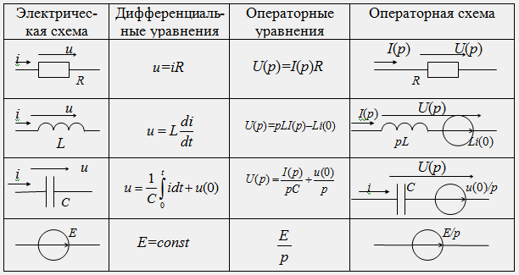

# Нелинейные электрические цепи

## Расчёт нелинейных электрических цепей.

## Нелинейные искажения в нелинейных электрических цепях.